**LC26 : Conversion réciproque d’énergie électrique en énergie chimique**

***Niveau :*** *CPGE*

***Pré-requis :***

*- Enthalpie libre de réaction*

*- Réactions d’oxydoréduction (regle du gamma ?)*

*- Potentiels de Nernst*

*- Courbes intensité-potentiel*

*- Thermochimie (enthalpie libre G, diferentielle totale, enthalpie libre de réaction)*

***REFERENCES :***

*[1] Dunod PC/PC\**

*[2] Miomandre Électrochimie : des concepts aux applications*

[*http://webcache.googleusercontent.com/search?q=cache:TrMHu_TaXpUJ:www.etienne-thibierge.fr/cours_electroch_2020/15_electrolyse_poly-eleve.pdf+&cd=2&hl=en&ct=clnk&gl=fr&client=firefox-b-d*](http://webcache.googleusercontent.com/search?q=cache:TrMHu_TaXpUJ:www.etienne-thibierge.fr/cours_electroch_2020/15_electrolyse_poly-eleve.pdf+&cd=2&hl=en&ct=clnk&gl=fr&client=firefox-b-d) *cours ethienne thibergée piles et acumulateurs.*

*Rq. Accumulateur plomb le maréchal chimie générale p. 201 à lire sur les accumulateurs*

*Plomb potentiels :* [*https://www.ac-clermont.fr/disciplines/fileadmin/user_upload/SciencesPhysiquesEtChimiques/prepa/mortier/chimie/materiaux/SmortierBlaisePascalPC_courbes_intensite_potentiel.pdf*](https://www.ac-clermont.fr/disciplines/fileadmin/user_upload/SciencesPhysiquesEtChimiques/prepa/mortier/chimie/materiaux/SmortierBlaisePascalPC_courbes_intensite_potentiel.pdf)

Affichage titre leçon sur slide 1

**Introduction :** Le stockage d’énergie peut se faire mécaniquement (barrages, voir STEP - <https://fr.wikipedia.org/wiki/Pompage-turbinage> ), électriquement (en utilisant des condensateurs) mais aussi **chimiquement**. L’inconvénient du stockage mécanique est l’encombrement et l’inconvénient du stockage électrique est qu’il n’est pas adapté sur des longues durées (décharge des condensateurs). Le stockage d’énergie chimique est donc privilégié comme le montre son utilisation dans les voitures à essence, batteries de téléphone ou de voiture.

Dans cette leçon nous allons expliquer comment il est possible de convertir de l’énergie électrique en énergie chimique et réciproquement.

1. **Conversion d’énergie chimique en énergie électrique : les piles**
2. **Principe d’une pile**

Définition (électrode, **aussi appelée demi-pile**) : Une **électrode** est un ensemble constitué par les deux membres d’un couple oxydant/réducteur et d’un conducteur électrique. Le conducteur peut être, ou non, une des espèces du couple oxydant/réducteur.

Définition (pile) : Une **pile** est un dispositif chimique susceptible de fournir de l’énergie électrique de façon spontanée. Notamment une pile fait circuler des électrons dans un circuit extérieur. La pile est constituée de deux électrodes contenant chacune deux membres de couples oxydant-réducteur.

- On sépare physiquement les espèces chimiques des deux demi-piles pour contrôler le chemin de la circulation des charges. Chaque demi-pile constitue alors **une cellule éléctrochimique** distincte dont la communication est assurée par une circulation d’ions (pont salin reliant les deux demi-piles), et d’électrons (par des conducteurs).

- Sans plus tarder nous allons illustrer la notion de pile sur un exemple concret : la **pile Daniell**.

Montrer slide 2 représentant la pile Daniell

- La pile Daniell est constituée :

* D’une électrode de zinc : Une plaque de zinc qui trempe dans une solution de sulfate de zinc (), par exemple à la concentration .
* D’une électrode de cuivre : plaque de cuivre qui trempe dans une solution de sulfate de cuivre (), par exemple à la concentration .
* Un pont salin (soit nitrate de potassium ou chlorure de potassium, gel ou surface/volume dans lequel peuvent bouger des ions).
* Cette pile notée conventionnellement .

- rq. : dire les choses suivantes quand à la notation de la pile.



- Quelle réaction se produirait si les deux cellules ne faisaient d’une ? Pour le savoir on regarde les valeurs des potentiels standards des couples et :

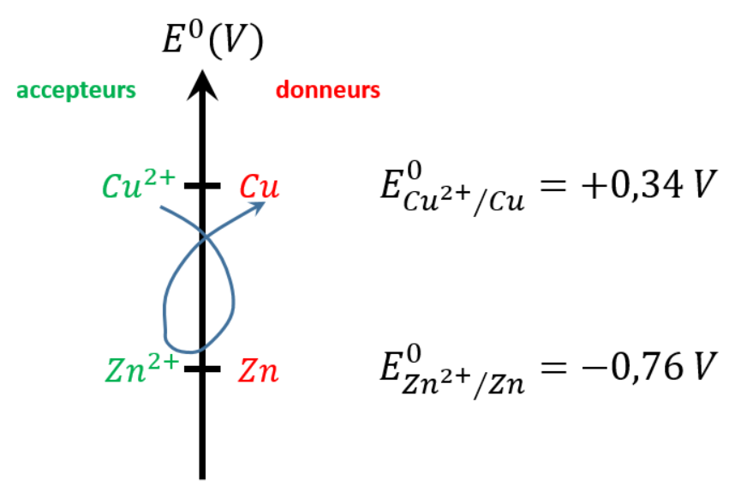

- D’après la « règle du gamma », on voit que c’est la réaction des ions cuivre (II) avec le zinc solide qui est favorisée thermodynamiquement :

* Les deux demi équations sont écrites sur le slide 2. On voit que la réduction a lieu sur l’électrode de cuivre (il s’agit donc de la cathode) et que l’oxydation a lieu sur l’électrode de zinc (il s’agit donc de l’anode).

Donner définitions de anode et cathode :

- anode : si`ge de l’oxydation

- cathode : siège de la réduction + moyen memotechinque pour se rappeler

* La réaction totale est donc :

- Comme les cellules sont séparées physiquement, le transfert d’électrons nécessaire à la réaction d’oxydo-réduction qui vient d’être présentée ne peut se faire que par le biais du circuit électrique. L’énergie portée par ces électrons peut être récupérée : il y a bien conversion d’énergie chimique en énergie électrique. Si les électrons vont de l’anode vers la cathode c’est qu’il existe une différence de potentiel entre ces deux électrodes. La différence de potentielle **à vide** entre les éléctrodes est appelée la force électromotrice (fem) de la pile. (on peut déjà lier ceci aux potentiels standards associées à chaque éléctrode)

- Nous nous proposons de mesurer expérimentalement la fem de la pile Daniell.

- Monter la vidéo suivante qui est très bien puisque les concentrations choisies sont les mêmes que dans la leçon (aller vers la fin où on observe la ddp mésurée au voltmètre. Pour améliorer le setup, on accrocherai les pots à des potences)

<https://www.youtube.com/watch?v=dFdxfeuXPQ8>

|  |
| --- |
| Explication manip : (Mesure de la force électromotrice de la pile Daniell)  - Voir vidéo et corps du texte, voir le maréchal p. 190 |

**EXPERIENCE 1**

- On trouve une fem de : (attention, en vrai on se serait préoccupé des incertitudes- voltmètre et concentrations).

Transition : De quoi de pend cette fem mésurée ? Étant donnée que la réaction en jeu c’est l’oxydo-réduction, on se soute que ça vas dépendre des potentiels standard des couples mis en jeu et des concentrations des espèces.

1. **Aspects thermodynamiques**

- Le système thermodynamiquement étudié est :

* Le système fermé constitué par les électrodes, les solutions, le pont salin et la charge absorbée à la cathode et émise à l’anode.
* Nous sommes à P et T constante, on utilise alors le potentiel G pour étudier le système.

Faire rapidement la démonstration en sautant des étapes de calcul sil le faut, ceci est dans les prérequis.

- Considérons l’enthalpie libre .

- La variation infinitésimale de l’enthalpie libre est :

- D’après le premier principe de la thermodynamique :

-PdV car pression constante= réaction isobare, on a le travail plus lééchange d’énergie thermuque élémentaire, faire apparaitre les 2.

où est le travail électrique fourni à l’extérieur

- Or , donc :

- On se place dans une transformation isotherme :

- De plus, l’expression de la différentielle totale fait que :

où est l’avancement élémentaire de la réaction d ‘oxydoréduction pour une réaction isotherme et isobare.

* On peut relier à . Soit le nombre d’électron échangé lors de la réaction de l’oxydant avec le réducteur. Ainsi : , avec , la constante de Faraday égale à .
* Le travail électrique correspond au passage de la charge de la cathode à l’anode (abaissement de l’énergie potentielle) : .

Bien séparer l’expression du travail éléctrique ici. De plus expliquer le lien entre xsi et le nombre d’éléctrons. Préciser qu’on suppose une réaction reversible (sans pertes).

- Ainsi pour une transformation réversible, isotherme et isobare (infiniment lente, à courant nul) :

*Rq. (c’est vrai aussi pour une réaction monotherme et monobare reversible car G est une fonction d’état).*

- En posant on retrouve la loi de Nernst pour les deux couples oxydant/réducteur mis en jeu :

**- Comme on avait on trouve . On avait trouvé expérimentalement , ce qui est très proche (il aurait fallu discuté les incertitudes en vrai, ici Ok car courant presque nul) !**

- Reprenons l’équation . À l’équilibre, 0. (G ne varie plu avec l’ávancement). alors et la pile ne débite plus. Une pile est un système chimique hors équilibre. C’est pour cela que l’on peut récuperer l’énergie chimique qui resulte du retour à l’équilibre du système (i.e. la pile). On recupère alors l’énergie chimique (concentration des espèces dans les démi-piles) en la transformant en energie éléctrique (mise en mouvement d’éléctrons dans le conducteur).

- Ceci nous permet d’introduire la notion de capacité d’une pile :

Définition (capacité d’une pile) : La **capacité d’une pile** est la charge électrique pouvant être transférée d’une demi-pile à l’autre.. On l’exprime en (ampère.heure) On la note =nF, avec l’avancement. On voit que cette quantité dépend des concentrations des espèces dans les demi-piles.

- Faisons le calciul pour la pile Daniel, on peut approximer la réaction comme totale du aux différences entre les potentiels standards (K = 10^34). On suppose que on a un volume de 20 ml dans chaque démi-pile. Alors : n0 = 0.02*0.1 = 2.10^-3 mol.

Alors le calcuil de Q donne : Q = 2*F*n0 = 386 C ce qui correspond à 0,1 A.h (1A.h = 3600 C car 1A/s -> 1 C).

- En guise d’ordre de grandeur :

* Pile alkaline
* Batterie de téléphone portable
* Accumulateur de voiture au plomb

Transition : Si on mésurait la tension aux bornes d’une pile alors que du courant circule, on observerait une valeur plus faible que la fem, pourquoi ?

1. **Aspects cinétiques**

Montrer le slide 3 qui présente les courbes intensité-potentiel pour la pile Daniell et commenter

- On voit que dès lors qu’on travaille à un courant fini non nul, la fem est plus petite que la fem à vide.

- Si on regarde la différence de potentielle à un courant i imposé, on trouve qu’il sera forcément plus faible que la fem de la pile. Ceci est le cas même si les à la surface de l’anode et la cathode sont rapides.

*Rq. si les couples considérés sont lents, on peut en plus de cela avoir des surtensions (anodiques ou cathodiques) qui vont encore plus diminuer la tension.*

*Rq.2 il n’y a pas d’accumulation des éléctrons dans le système, donc les potentielles à un courant donnée sont ceux à i égaux.*

- La raison à cela vient du fait que le déplacement des **charges** se fait dans un milieu dont la résistance est non nulle. En effet, la pile a une résistance interne . Ainsi :

- Le premier terme a une origine thermodynamique et est déterminée par le potentiel de Nernst. Le second therme provient de la chute ohmique dû à la résistance interne de la pile.

- La resistance interne est principalement dû au transport (chocs) de charges **dans la solution**. Ainsi ce n’est pas les fils qui vont nous permettre de diminuer la résistance interne mais plutôt :.

--- la nature du pont salin (gel agar-agar + ions – papier imbibé NaCl) ;

--- la concentration des ions dans la solution (*on peut diminuer cette résistance interne en augmentant la concentration des solutions apparament*).

La résistance interne des piles courantes est en général de quelques ohm. On montre ici un protocole qui permet de mésurer la résistance interne de la pile Daniell .

Montrer slide 4

- On garde le même dispositif mais on mesure le courant grâce à un ampèremètre. On varie le courant grâce à une résistance variable (U = r+R * i).

Pour avoir une première mesure rapide on peut faire un pont diviseur de tension en faisant varier la résistance vairbale. Cependant cela peut être compliqué si on n’a pas d’idée de la résistance interne de la pile.

Un autre protocole est de : On mesure aussi la tension aux bornes de cette résistance variable pour avoir . Une régression linéaire permet alors d’obtenir à la fois la fem à vide et la résistance interne de la pile. On trouve une résistance interne ce qui montre que le pont salin peut avoir un grand effet sur la résistance interne de la pile !

Préciser que il y a des incertitudes qui ne sont pas montrées dans le tracé (nous ne l’avions pas noté) qui viennent des valeurs de l’ampéromètre, et du voltmètre.

|  |
| --- |
| Explication manip : (Mesure de la résistance interne de la pile Daniell)  - Voir slide 4 et corps du texte |

Transition : Nous avons vu que on pouvait récuperer un courant éléctrique à partir d’une réactiond d’oxydo-réduction entre deux couples de deux éléctrodes. Que ce passe t’il si on fait circuler un courant en imposant une tension aux bornes des éléctrodes ?

1. **Conversion d’énergie électrique en énergie chimique : les électrolyseurs**
2. **Principe de l’électrolyseur**

Définition (électrolyse) : Une **électrolyse** est une méthode qui permet de réaliser des réactions chimiques grâce à une activation électrique (application d’une tension).

- Nous allons expliquer le principe de l’électrolyseur en se basant sur un exemple : l’électrolyse de l’eau.

Montrer le slide 5

- On considère de l’eau (dans laquelle on a dissout un sel de sulfate de sodium pour assurer le transfert d’ions). L’eau est stable et ne réagit pas avec elle-même de manière spontanée.

*Rq. Les vagues sont dans le mauvais sens, Il n’existe pas de potentiel unique pour lequel on peut avoir une intensité non nulle pour les deux couples mis en jeu à la fois!*

Or, dans les courbes intensité potentielle, on constate que si on impose une différence de potentielle suffisante à une anode (de platine ou se fait la réacion H2O – 1/2O + 2H+ + 2e-) et à une cathode (de platine ou se fait la réaction 2H+ + 2e- -> H2 ), on pourrait voir l’apparition d’un courant et donc forcer la réaction. **C’est le principe de l’électrolyse**.

**ATTENTION. Le couple H2O O2 est lent ! il a une surtension de courant mesurable ~ 0,5V ! à prendre en compte !!!!!!!**

La cellule électrochimique est maintenant en convention récepteur et on a :

avec et les surtensions anodique et cathodique et la résistance interne de la solution

*rq : En pratique, il n’y a pas de pont salin qui sépare les éléctrodes dans un electrolyseur, ainsi la résistance interne est souvent faible et peut être negligée en première approximatrion (elle depend de la géométrie du courant des molécules entre les éléctrodes, donc de la densité en molécules, la surface immergé des éléctrodes et la distance entre les éléctrodes, si T augmente R chute* )

- On se propose de réaliser l’électrolyse de l’eau.

Montrer slide 6

|  |
| --- |
| Explication manip : (Electrolyse de l’eau)  - Voir slide 6 et corps du texte |

**EXPERIENCE 3**

- On remplit deux tubes à essai à ras-bord de la solution de sulfate de sodium. On les place au-dessus des électrodes de platine. On applique alors à l’aide d’un générateur une tension de pendant plusieurs minutes. On voit qu’il apparait des gaz dans les deux tubes à essai. Le volume sur le pôle positif est deux fois moins important que celui sur le pôle négatif. Comment l’expliquer ?

- Au **potentiel positif** a lieu l’oxydation de l’eau (anode), il y a production de dioxygène :

- Au **potentiel négatif** a lieu la réduction de l’eau (cathode), il y a production de dihydrogène :

- L’équation bilan de la réaction est :

- On voit bien qu’il y a deux fois plus de dihydrogène que d’oxygène. On a a priori bien réalisé *l’électrolyse de l’eau. On aurait aussi pu mettre du bleu de bromothymol pour révéler la formation de à l’anode et de à la cathode 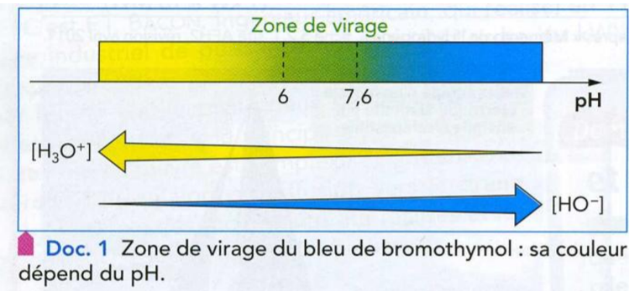.*

- La production de dihydrogène est nécessaire pour les moteurs des fusées et les piles à combustibles (combustion du dihydrogène)

- EN industrie on n’utilise pas l’eléctrolyse pour former de l’hjydrogène car l’éléctrolyse est couteuse (<https://www.connaissancedesenergies.org/fiche-pedagogique/production-de-lhydrogene> ), on extrait l’hydrogène du gaz naturel.

- Par contre l’éléctrolyse est utilisé pour synthetiser le dichlore.

1. **Une application industrielle : la synthèse du dichlore**

- Donner l’exemple de la synthèse du dichlore (électrolyse de l’eau salée):

Expliquer grâce au slide 7 pourquoi cette réaction n’est pas favorable thermodynamiquement. Il n’existe pas de potentiel pour lequel on peut avoir une intensité non nulle pour les deux couples mis en jeu à la fois ! Il faut appliquer une différence de potentiel pour forcer la réaction à se faire ()

- L’intérêt de ce procédé est de synthétiser à la fois du dichlore, du dihydrogène et de la soude (électrolite support est Na ! eau salée).

Présentation slide 8 du dispositif industriel à membrane dire à l’oral la chose suivante :

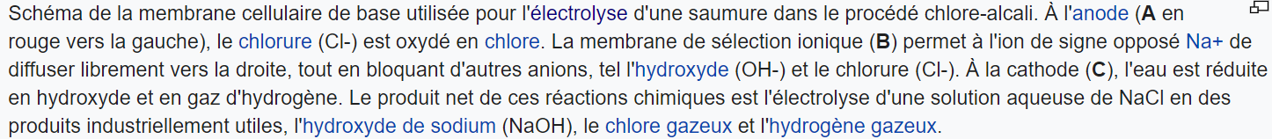

*- Rq. Le montage de la synthèse de l’eau de Javel est quasiment identique à celui de la synthèse du dichlore ; la seule différence est qu’on n’isole pas l’anode et la cathode, ainsi le et le produits vont pouvoir réagir ensemble par la réaction : . sont les ions hypochlorites. Ce sont les solutions aqueuses contenant et que l’on appelle « eaux de Javel ».*

Transition : On pourait alors se dire que tout est bon, on produit de l’éléctricité avce la pile Daniell, et on stocke de l’énergie sous forme chimique avec l’éléctrolyse. Or on ne peut pas former du zinc par éléctrolyse dans l’eau car on réduirait dabord léau de dihdrogène (Ezn = -0,76 couple rapide). Donc on ne peut pas recharger la pile Danielle par éléctrolyse !. Pour avoir des systèmes qui permettent de convertir alternativement en énergie électrique et chimique, il faut choisir des couples et solvants particuliers.

Dessiner le couple du Zinc v/s hydrogène pour montrer l’effet du mur du solvant.

1. **L’accumulateur au plomb**

Définition (accumulateur) : Un accumulateur est un générateur électrochimique rechargeable. Lors de la charge, il peut se comporter comme récepteur pour convertir l’énergie électrique fournie par l’extérieur en énergie chimique. Il peut aussi ensuite restituer cette énergie sous forme d’énergie électrique dans le processus de décharge.

Si on n’a pas le temps ne pas parler de la ère charge.

C’est complex, lire le maréchal chimie générale p. 201-204 et encore.

Accumulateur : 2 plaques de plomb dans une solution d’acide sulphurique aqueux.

En gros : presenter slide avec les courbes :

**1Ere charge** : nous n’avons que du plomb plongé dans de l’acide. Il faut créer les espèces qui vont se reduire pendant la décharge.

- On impose une ddp pour oxyder le plomb d’un coté en PbO2 (anode-droite)

- On reduit dans la cathode gauche la seule espèce qui peut être réduite, l’eau en H2.

**- Om a à ce stade à gauche du plomb et à droite du PbO2**

**Décharge** : Réaction spontanée, le meilleuer oxydant se réduit et oxyde le meilleur réducteur.

- Dans notre cas c’est l’oxydation à gauche du plomb en PbSo4 (solide ionique qui reste accroché au plomb solide) qui est miantenant l’anode.

- La réduction de PbO2 en PbSO4 meilleur oxydant que PbO2/Pb !!!.

- Nous avons alors dans notre systèmel : **À GAUCHE PbSO4 et à droite PbO2**

**2ème charge** : On refait une éléctrolyse avec les espèces qui sont disponibles, donc on forme PbSo4 à droite et à gauche Pb.

Si jamais, on charge plus que lors de la première charge, on vide completement le stock de PbSo4 et on se retrouve alors dans les conditions de la première charge.

Ensuite montrer la slide avec le sens des ions et les équations redox.

*(courbe : Courbe i-E pour la charge de l’accumulateur au plomb, in Electrochimie, F. Miomandre et al.)*

**Conclusion élargie**

- On désire avoir un générateur qui délivre une grande puissance (et une grande capacité). On recherche donc une grande fem : on veut des matériaux très réducteurs. Or l’eau a un domaine d’inertie électrochimique assez réduit (1,6 V en vrai environ). ce qui amène à considérer des solvants non aqueux. En effet sinon on réduirait l’eau avant…

Autres accumulateurs : lithium-ion à connaitre

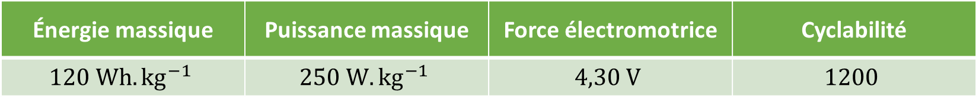

- On regarde dans la classification périodique : le lithium est un bon candidat car il est très réducteur et léger (E0=-3V). *Cependant, il faut pouvoir faire fonctionner la réaction en pile et en électrolyse : ici l’électrolyse pose un problème car le lithium forme des dendrites qui déclenchent des courts-circuits*.

- Un autre aspect majeur : il faut que les réactions aux électrodes soient renversables. Par exemple un dégagement gazeux traduit une non réversibilité et est à proscrire pour un accumulateur.

Enjeu industriel et commercial énorme : nombreuses recherches sur les accumulateurs, notamment Na-ion.

*Rq :. - Les accumulateurs lithium-ion sont présent dans toutes les batteries de téléphone.*

*La batterie lithium-ion est basée sur l'échange réversible de l'*[*ion*](https://fr.wikipedia.org/wiki/Ion)[*lithium*](https://fr.wikipedia.org/wiki/Lithium)*entre une électrode positive, le plus souvent un oxyde de métal de transition lithié (*[*dioxyde de cobalt*](https://fr.wikipedia.org/wiki/Dioxyde_de_cobalt_et_de_lithium)*ou*[*manganèse*](https://fr.wikipedia.org/wiki/Mangan%C3%A8se)*) et une électrode négative en*[*graphite*](https://fr.wikipedia.org/wiki/Graphite)*(sphère MCMB)*[*4*](https://fr.wikipedia.org/wiki/Accumulateur_lithium-ion#cite_note-specPana-4)*. L'emploi d'un électrolyte*[*aprotique*](https://fr.wikipedia.org/wiki/Solvant_aprotique)*(un sel LiPF6 dissous dans un mélange de*[*carbonate d'éthylène*](https://fr.wikipedia.org/wiki/Carbonate_d%27%C3%A9thyl%C3%A8ne)*, de*[*carbonate de propylène*](https://fr.wikipedia.org/wiki/Carbonate_de_propyl%C3%A8ne)*ou de*[*tétrahydrofurane*](https://fr.wikipedia.org/wiki/T%C3%A9trahydrofurane)*) est obligatoire pour éviter de dégrader les électrodes très réactives.*

*Les réactions électrochimiques permettant le fonctionnement d'un accumulateur forcent le déplacement d'ions lithium d'une électrode vers l'autre. En phase de décharge, l'ion Li+ est libéré par une matrice de graphite pour laquelle il a peu d'affinité et se déplace vers un oxyde de cobalt avec lequel il a une grande affinité. Lors de la charge, l'ion Li+ est relâché par l'oxyde de cobalt et va s'insérer dans la phase graphitique*[*a*](https://fr.wikipedia.org/wiki/Accumulateur_lithium-ion#cite_note-7)*.*

**Ouverture :**

**Parler de la passivation et ouvrir sur la corrosion des métaux.**